SIGNIFICADO LEXICAL
PROPRIEDADES SEMÂNTICAS
EXERCÍCIO

Selecione as palavras que não se integram no conjunto extensional:

Chuva granizo aguaceiro trovão neve

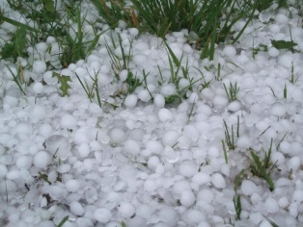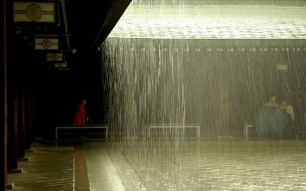
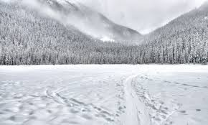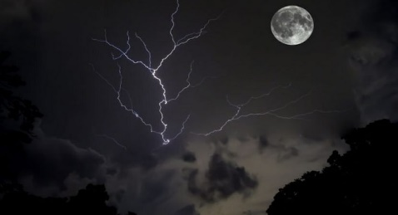

Regato arroio nascente ribeira córrego riacho

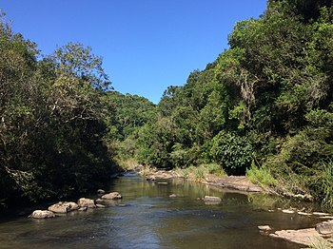
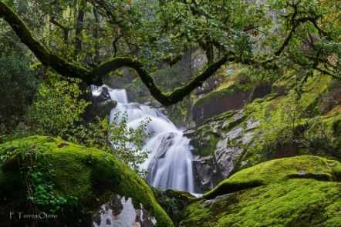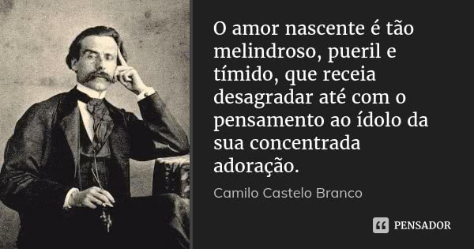
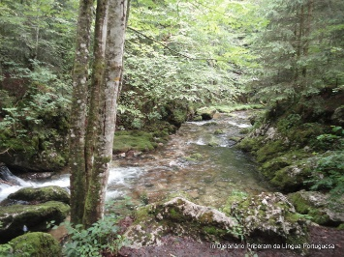
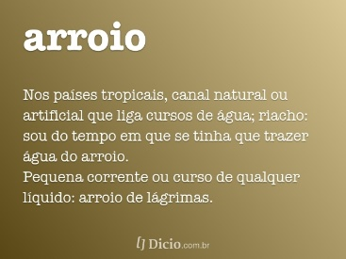

Contralto barítono sólista soprano tenor

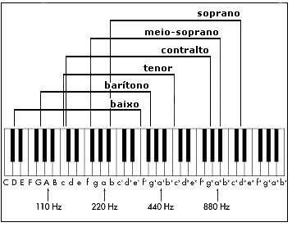

Omoplata fémur íleo perónio úmero
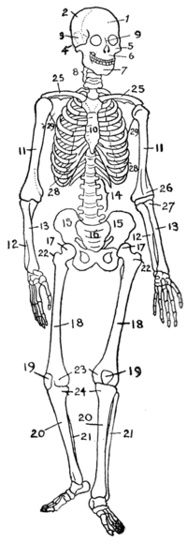

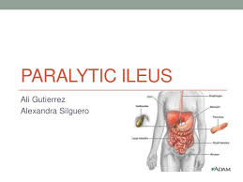

lopatka femur, lýtková kost pažní kost
femoris stehenní kost, peroneální kost humerus

ileus neprůchodnost střev

Aljube pousada albergue estalagem hospedaria

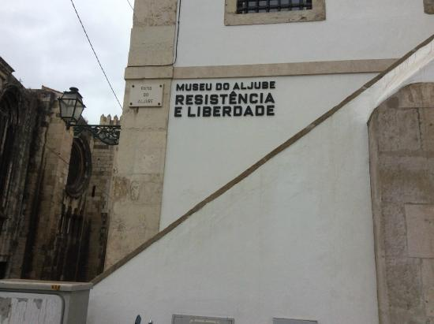

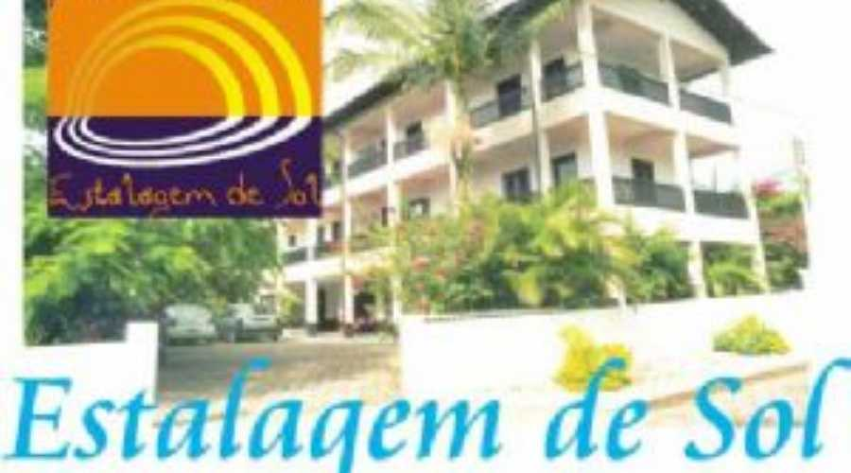

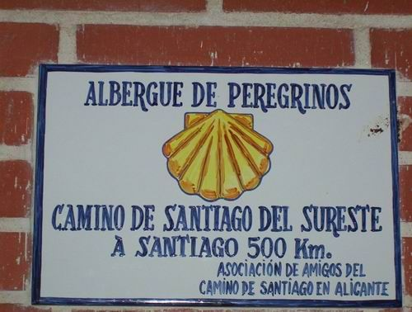

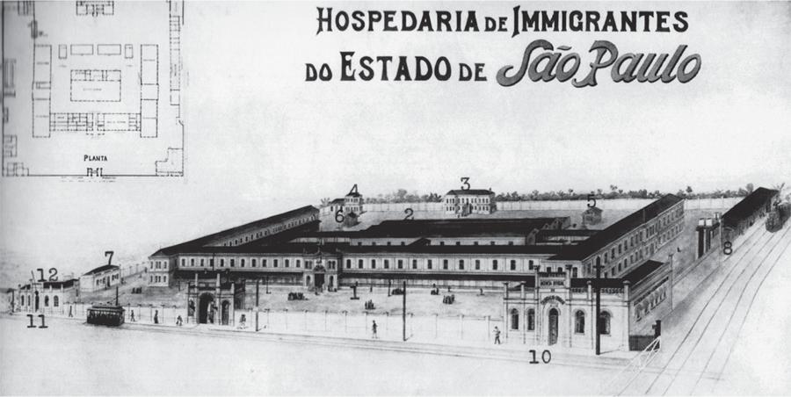
aljube (vězení, staré vězení, temné vězení)
Trigo nevada aveia centeio chicória

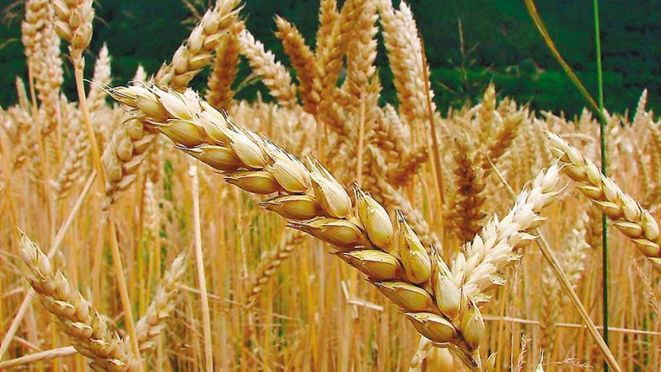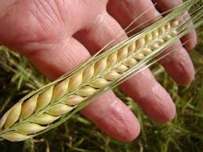

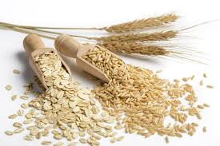

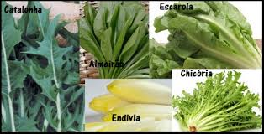

Trigo pšenice cevada ječmen aveia oves centeio žito chicória čekanka, cikorka

Napatří sem : trovao (není tam voda) – hrom, burácení
Nepatří sem: nascente – k němu pak ještě sol nascente, amor nascente
Sólista:pessoa que canta o sólo
Ileus – nepruchodnost strev, není kost
Aljube -není ubytovací zařízení
Chicória – není obilí

